**La préparation commerciale est la clé du succès dans la vente !**

Le [*plan de vente*](http://www.technique-de-vente.com/methode-de-vente-9-etapes-pour-vendre-plus-et-mieux/) est au cœur de la **préparation commerciale** !

Le saviez-vous ?

Car si vous en doutiez encore, [*réussir une**vente*](http://www.technique-de-vente.com/devenir-top-vendeur/)ne s’improvise pas… bien au contraire. Et c’est précisément ce que nous allons voir, en passant au crible **les étapes de la vente** (ainsi que leurs facteurs clés de succès respectifs) !

Pour reprendre une célèbre citation de Abraham Lincoln : *« Si je disposais de neuf heures pour abattre un arbre, j’en emploierais six pour affûter ma hache. »*

Ce qui m’amène naturellement à vous poser une question cruciale :

**Préparez-vous systématiquement vos ventes** ?

A moins que vos résultats commerciaux ne soient exceptionnels, vous devriez vraiment songer à prendre du recul et à revoir votre [*processus commercial*](http://www.technique-de-vente.com/processus-de-vente-qui-convertit/). Et cet article va justement vous aider à mettre en œuvre une **méthode de vente** structurée et professionnelle…

**Comment préparer un plan de vente ?**

La **préparation commerciale du plan de vente** est véritablement la clé de la performance commerciale ! Alors ne minimisez pas l’importance de cette étape et prenez votre temps. Pourquoi ?

C’est tout simplement le meilleur investissement que vous pouvez faire pour développer vos ventes durablement.

L’objectif de la **préparation d’une vente** est de se poser la question du « Comment faire » pour réussir à atteindre (ou dépasser) les objectifs commerciaux, c’est à dire le « Combien ». Vous me suivez ?

Cela permet d’être le plus efficace possible et d’avoir un impact commercial maximum le moment venu, en ne laissant rien au hasard. Car l’improvisation commerciale ne paye pas, alors laissez cela aux amateurs…

[*Les étapes de la vente*](https://www.youtube.com/watch?v=ELLJU1CFjSg) doivent être minutieusement préparées (avec un véritable **plan de vente**) pour être le plus à l’aise et le plus pertinent possible en entretien commercial. Voici comment faire.

**Schéma récapitulatif des différentes étapes de la vente**

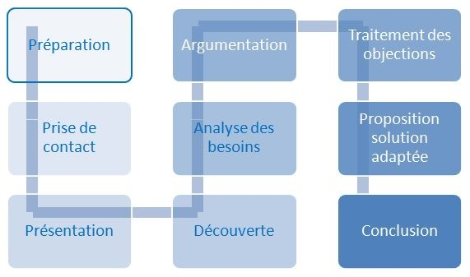

1. **Définir le combien : les objectifs commerciaux !**

Il est impératif de définir les **objectifs commerciaux de votre entretien de vente**. Pour cela, demandez-vous systématiquement quels sont les résultats attendus ?

*« Celui qui ne sait pas où il va se retrouve ailleurs. »*

Robespierre

Pour définir vos objectifs commerciaux, utilisez par exemple la méthode SMART ! C’est simple, mais efficace. Un objectif doit être :

* Spécifique
* Mesurable
* Atteignable
* Réaliste
* Temporellement limité

Exemple commercial : Je désire augmenter le chiffre d’affaires de 20% dans l’enseigne X, avec une marge de 16%, dans les 6 prochains mois.

Alors avant d’aller plus loin : vos objectifs sont-ils SMART ? Prenez 2mn pour y réfléchir, vos objectifs commerciaux sont-ils assez précis et passent-ils le test ?

1. **Définir le « comment faire »**

Préparez toutes les étapes de la vente.

Il n’y a pas de formules magiques. Cela nécessite de réfléchir et puis de tester différentes accroches commerciales, jusqu’à trouver la formule qui impacte le plus vos clients potentiels !

Maintenant que cela est clair, passons au crible **étapes de la vente** point par point…